Colegio República Argentina
O’Carrol # 850- Fono 72- 2230332
Rancagua

TAREA DE LENGUAJE SEMANA 9 DEL 25 DE MAYO AL 29 DE MAYO
Nombre:
Curso: Fecha : 25 al 29 de mayo del 2020
OA: OA 3.- Leer y familiarizarse con un amplio repertorio de literatura para aumentar su conocimiento del mundo y desarrollar su imaginación; por ejemplo: Leyendas, mitos.
OA 4.- Profundizar su comprensión de las narraciones leídas: › extrayendo información explícita e implícita
› expresando opiniones fundamentadas sobre actitudes y acciones de los personajes
OA 27.- Expresarse de manera coherente y articulada. - utilizan un vocabulario variado y preciso

Instrucciones:
- Recuerda que puedes escribir pregunta y respuesta correcta en tu cuaderno.
- Lee la siguiente leyenda y luego utiliza las estrategias de comprensión lectora que aprendiste en las semanas anteriores.
- Responde las preguntas.
- Finalmente, completa el organizador gráfico.
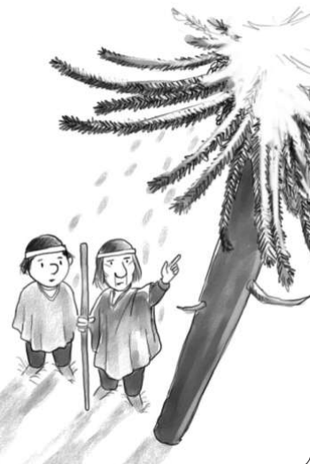
La leyenda del pehuén
Hace mucho tiempo el pueblo pehuenche vivía cerca de los bosques de pehuenes o araucarias. Ellos se reunían bajo los pehuenes para rezar, hacer ofrendas y colgar regalos en sus ramas, pero no cosechaban sus frutos, pensando que eran venenosos y no se podían comer.
Un año, el invierno fue muy crudo y duró mucho tiempo. La gente se había quedado sin recursos: los ríos estaban congelados, los pájaros habían emigrado y los árboles esperaban la primavera. La tierra estaba completamente cubierta de nieve. Muchos de los pehuenches resistían el hambre, pero los niños y los ancianos se estaban muriendo. Nguenechen, el Dios creador, no escuchaba las plegarias. También él parecía dormido.
Entonces, el Lonko, el jefe de la comunidad, decidió que los jóvenes partieran en busca de alimento por todas las regiones vecinas.
Entre los que partieron había un muchacho que empezó a recorrer una región de montañas arenosas y áridas, barridas sin tregua por el viento. Un día, regresaba hambriento y muerto de frío, con las manos vacías y la vergüenza de no haber encontrado nada para llevar a casa.
Repentinamente, un anciano desconocido se puso a su lado. Caminaron juntos un buen rato y el muchacho le habló de su tribu, de los niños, los enfermos y de los ancianos a los que, tal vez, ya no volvería a ver cuando regresara. El viejo lo miró con extrañeza y le preguntó:
¿No son suficientemente buenos para ustedes los piñones?
Cuando caen del pehuén ya están maduros, y con una sola piña se alimenta a una familia entera.
El muchacho le contestó que siempre habían creído que Nguenechen prohibía comerlos por ser venenosos y que, además, eran muy duros. Entonces el viejo le explicó que era necesario hervir los piñones en mucha agua o tostarlos al fuego. Apenas le hubo dado estas indicaciones, el anciano se alejó y el joven volvió a encontrarse solo.
El jefe escuchó atentamente al joven; se quedó un rato en silencio y finalmente dijo: Ese viejo no puede ser otro que Nguenechen, que bajó otra vez para salvarnos. Vamos, no desdeñemos este regalo que nos hace.
La tribu entera participó de los preparativos de la comida. Muchos salieron a buscar más piñones; se acarreó el agua y se encendió el fuego. Después tostaron, hirvieron y comieron los piñones que habían recogido. Fue una fiesta inolvidable. Se dice que, desde ese día, los mapuche que viven junto al árbol del pehuén y que se llaman a sí mismos pehuenche, nunca más pasaron hambre y esperan que nunca tan precioso árbol les sea arrebatado.

1. ¿Por qué el pueblo pehuenche pasó hambre ese año?  - Porque los piñones eran demasiados duros.  - Porque era un verano muy caluroso.  - Por que fue un invierno crudo.  - Ninguna de las anteriores. | 2. ¿Qué hizo el muchacho después de los consejos del anciano?  - Guardó el secreto bajo llaves y esperó que su tribu muriera de hambre.  - Sólo ayudó a su familia.  - Buscó bajo los árboles y guardó todos los frutos que encontró  - Ninguna de las anteriores.
3. ¿Cómo se cocinan los piñones antes de comerlos?  - Hervirlos en la parrilla.  - No es necesario ningún proceso para comerlos.  - Hervir los piñones con agua o tostarlos.  - Todas son correctas. | 4. ¿A quiénes crees tú que los pehuenches les colgaban regalos en las ramas?  - A los dioses.  - A los espíritus.  - A los muertos.  - A la naturaleza.

5.- Completa el siguiente organizador gráfico describiendo las características de la leyenda, según el texto leído.
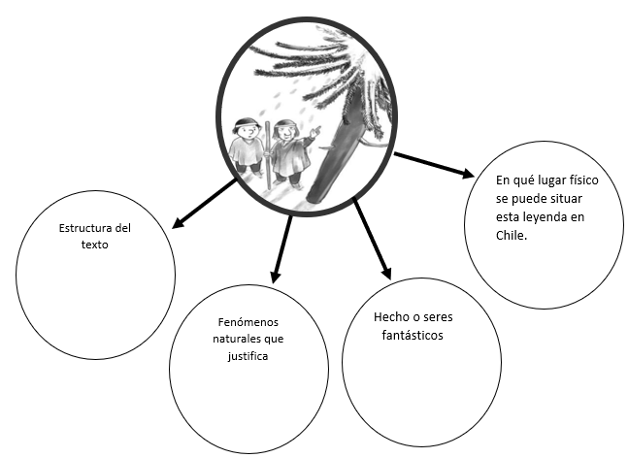
Ahora que ya terminaste te invito a trabajar en tu recurso de caligrafix, recuerda que en este cuaderno lo más importante es que las letras ocupen los espacios y formas que corresponda.
“La caligrafía es el arte de escribir bonito”.
Desarrolla desde la página 109 a la 113.

Solucionario guía de lenguaje
1.- B 7. B
2.- A 8. A
3.- D 9. C
4.- C 10. D
5.- C 11. RÚBRICA
6.- D
Excelente respuesta | Buena tu respuesta, pero aún falta | Tú puedes hacerlo mucho mejor
Responde a la pregunta de forma clara y coherente con el texto. No comete faltas ortográficas. Respeta reglas de puntuación y uso de mayúsculas. | Responde a la pregunta de forma clara y coherente. Comete menos de 2 faltas ortográficas y respeta las reglas de puntuación y uso de mayúsculas. | Responde a la pregunta de forma poco clara. Comete más de 3 errores ortográficos y no respeta reglas de puntuación y/o uso de mayúsculas.
Yo estoy de acuerdo con el enojo de la Pincoya porque los pescadores abusan y extraen más peces de los que necesitan.  Yo no estoy de acuerdo con el enojo de la Pincoya, ya que los pescadores necesitan alimentar a sus familias y vender el producto para tener dinero.  (respuesta completa sin faltas de ortografía y sin tener la necesidad de volver a leer la pregunta para saber que respondiste) | Yo estoy de acuerdo porque los pescadores abusan y extraen más peces de los que necesitan.  Yo no estoy de acuerdo, los pescadores necesitan alimentar a sus familias y vender el producto para tener dinero.  (respuesta no tan completa pocas faltas de ortografía y tengo que volver a leer la pregunta para saber que respondiste) | Estoy de acuerdo.  No estoy de acuerdo  O  La Pincoya saca los peces del mar  (respuesta con faltas ortográficas, sin mucha coherencia con el texto)

11.- El dibujo debe contener
- Debes dibujar resaltando las características que más te llamó la atención.
- Debe estar completamente pintado, respetando los márgenes y colorear en un solo sentido.
Solucionario tarea
1.- C
2.- D
3.- C
4.- A
5.- Estructura del texto: Título, Inicio, desarrollo y desenlace y no tiene autor.

Fenómeno natural que justifica: Traspasa el fruto sagrado de la araucaria a un fruto
comestible.

Hecho o seres fantásticos: La aparición del anciano que representan al dios que adoraban.

En qué lugar físico se puede situar esta leyenda en Chile: Sur de Chile.

